古建筑倾侧实时监测与边缘预警装置
基坑墙面倾斜与隆起程度图像检测研究报告

项目名称 | 古建筑倾侧实时监测与边缘预警装置
研究重点 | 基坑检测；墙面倾斜、整体表观位移与局部隆起趋势识别
数据来源 | 近距离标定、5 m 标定、10 m 四台相机标定、基坑伸出量验证、20 m/25 m 两次现场实拍
报告版本 | 综合研究报告

说明：报告中的“mm”均为基于距离和焦距换算的图像平面近似位移，不能直接等同于墙面真实法向隆起量。

摘要
本项目围绕“古建筑倾侧实时监测与边缘预警装置”的工程化应用需求，构建了一套基于单目工业相机、相机标定、固定参照区全局校正、墙面网格化配准和局部残差分析的基坑墙面图像检测方法。研究重点不是对古建筑本体进行直接扰动试验，而是以基坑墙面作为受力与形变场景，验证远距离图像监测对墙面倾斜、整体表观位移和局部隆起趋势的识别能力。
项目流程由近距离小标定板标定、5 m 远距离标定、10 m 大标定板四台相机标定、基坑现场伸出量验证、20 m 处 8 吨车辆荷载实拍和 25 m 处水泥车荷载实拍组成。近距离标定中，12 张图像全部成功用于标定，RMS 重投影误差为 0.253531 px；5 m 远距离标定中，60 张处理图像均成功检测角点，选取 12 张代表性图像参与标定，RMS 重投影误差降至 0.063790 px；10 m 四台相机标定中，四台相机均完成大标定板参数求解，成功率高，满足后续多相机监测布设的基础要求。
基坑伸出量验证表明，在当前 2448×2048 分辨率和约 4900 px 焦距条件下，10 m 距离处 20 mm 伸出量可被稳定识别，测得约 8 px、约 16.33 mm；而 5 mm 和 10 mm 伸出量因对应像素过小，难以在噪声和光照波动背景下稳定分辨。现场荷载实拍进一步表明，优化后的算法能够有效扣除全局图像运动：20 m 处车辆相关工况校正后整体表观位移约为 0.89-0.90 px，而无负载组仅约 0.119 px；25 m 处满载工况整体表观位移为 0.907818 px，空车和无车辆状态分别降至 0.422152 px 和 0.318405 px。
与早期仅使用墙面位移与局部残差的算法相比，最终算法增加了相机去畸变、CLAHE/Sobel 预处理、固定参照区 ECC 仿射全局校正和质量指标筛选。早期“8 吨车辆结果远大于 31 吨车辆”的异常，主要由旧算法未扣除约 6 px 级全局图像运动造成。优化后，两次实拍的整体表观位移处于同一量级，但 25 m 满载数据的空间离散度和局部残差显著高于 20 m 数据，说明更重车辆的影响主要体现在局部非均匀变形增强，而不是简单表现为整体位移成倍增加。
在算法与现场试验基础上，项目进一步完成“墙体隆起分析”本地网页原型，将双图上传、固定参照区与墙面区域框选、相机参数配置、后端分析、可视化标注和结果导出整合为交互流程。网页采用 HTML/JavaScript 前端与 Flask/OpenCV 后端，便于对不同图像与区域重复分析，并保存计算参数和网格结果。该成果完成了离线分析工具的网页化封装，为后续边缘端接入提供软件基础；页面中的“预测隆起”为局部残差 P95 的图像平面近似毫米换算，尚不代表真实法向隆起量。

目录
1 研究背景与项目目标
2 数据来源与总体技术路线
3 相机标定实验与成像尺度建立
4 基坑伸出量验证实验
5 墙面倾斜与隆起检测算法
6 两次现场实拍结果分析
7 试验可行性、误差来源与工程解释
8 网页化分析系统开发与实现
9 边缘预警装置设计建议
10 结论与后续工作建议
附录：关键变量与公式

1 研究背景与项目目标
基坑开挖、车辆荷载、周边施工扰动和地下水位变化均可能诱发临近墙体或支护结构的微小倾斜、局部鼓出与裂缝扩展。对古建筑保护场景而言，结构本体通常不适合大量布设接触式传感器，且监测对象往往具有不可逆、不可替代和高保护等级的特点。因此，基于图像的非接触监测方法具有布设灵活、成本较低、可远距离连续观测和便于边缘端部署等优势。
本项目的总体目标是形成一套面向“古建筑倾侧实时监测与边缘预警装置”的视觉检测技术路线。当前阶段重点选择基坑墙面作为试验对象，利用墙面纹理、固定参照区域和车辆荷载前后的图像差异，验证系统是否能够识别墙面整体表观位移、空间离散度变化和局部非均匀残差增强，并进一步为边缘端实时预警提供可计算指标。
需要说明的是，本阶段报告中的“隆起”主要指墙面图像平面上的表观位移与局部非均匀变形趋势。由于现场未布设墙面实际三维标定点、墙面法向和外参约束，单目图像结果不能直接换算为真实法向隆起量。报告中所有毫米量纲均仅用于帮助理解像素位移大小。

2 数据来源与总体技术路线
项目数据覆盖从相机标定到现场荷载实拍的完整流程。首先用小标定板在近距离验证标定程序可行性；随后在 5 m 距离下使用更大棋盘格进行远距离标定；第三步在约 10 m 距离使用大标定板对四台相机分别标定；第四步在基坑现场进行 0 mm、5 mm、10 mm、20 mm 伸出量检测；最后两次前往工地现场，通过 20 m 处 8 吨车辆和 25 m 处水泥车荷载模拟墙面形变，分析墙面倾斜和隆起趋势。在上述试验与算法基础上，进一步开发本地隆起分析网页，将原有脚本计算流程封装为可配置、可交互、可导出结果的软件工具。
阶段 | 数据/文件夹 | 目的 | 核心输出
1 | 标定 | 近距离小标定板，验证标定程序是否可稳定提取角点并求解内参 | 12/12 张成功；RMS=0.253531 px
2 | 五米处标定 | 远距离拍摄条件下验证标定板识别、ROI 定位和快速标定能力 | 60/60 张检测成功；12 张参与标定；RMS=0.063790 px
3 | 四台相机 | 10 m 大标定板，对剩余四台相机分别求解内参和畸变参数 | 四台相机均完成标定，RMS=0.447824-0.729059 px
4 | 基坑测试实验 | 在墙边伸出 0/5/10/20 mm，验证图像方法的分辨极限 | 10 m 处 20 mm 可检出；小位移和不利角度受限
5 | 两次实拍结果综合 | 20 m 8 吨车、25 m 水泥车荷载响应检测 | 形成整体表观位移、空间离散度、局部残差和质量指标
6 | 隆起分析网页 | 将既有分析算法封装为本地交互工具，支持区域框选、参数配置与结果导出 | 完成双图分析、网格标注、统计展示与 PNG/CSV 导出功能

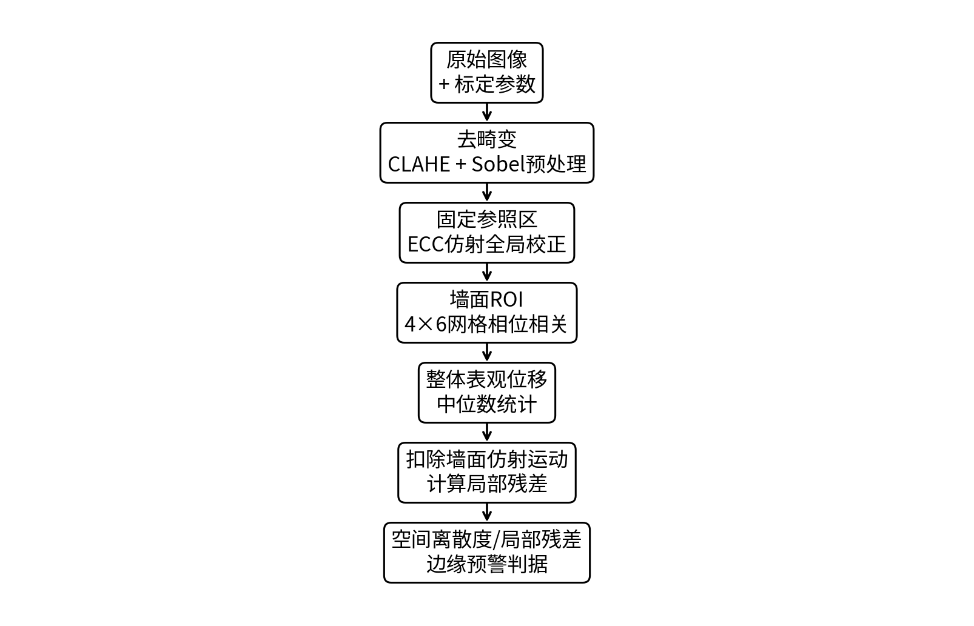
图 1 优化后的墙面图像检测与边缘预警算法流程

3 相机标定实验与成像尺度建立
相机标定是本项目从“图像变化”转向“工程可解释位移指标”的基础环节。标定得到的内参矩阵和畸变系数，一方面用于图像去畸变，减少镜头畸变对墙面网格位移场的影响；另一方面用于像素到图像平面近似毫米值的尺度换算。

3.1 近距离小标定板验证
近距离标定阶段采用 11×8 内角点、3.0 mm 方格的小标定板，共采集 12 张图像，12 张全部成功用于标定。标定图像分辨率为 2448×2048，RMS 重投影误差为 0.253531 px，总平均重投影误差为 0.019926 px，说明程序能够稳定识别角点并完成标定求解。该阶段主要验证算法流程，而非直接服务远距离工程尺度测量。

3.2 5 m 远距离标定
5 m 标定阶段采用 60.0 mm 方格，并引入“模板匹配定位 ROI + 黑白棋盘格角点提取 + 代表性图像筛选”的快速标定流程。该阶段共处理 60 张图像，60 张均成功检测角点，从有效图像中选取 12 张代表性图像参与标定。RMS 重投影误差为 0.063790 px，参与标定图片平均单点重投影误差为 0.056083 px，总耗时约 7.724 s，说明远距离情况下通过 ROI 定位和图像预处理可以显著提高标定效率。

3.3 10 m 四台相机标定
四台相机标定阶段使用更大的板子在约 10 m 距离拍摄，对剩余四台相机分别进行内参和畸变参数求解。四台相机图像分辨率均为 2448×2048，棋盘格内角点为 10×7，方格尺寸为 60.0 mm。标定结果显示，四台相机均能稳定完成角点提取，RMS 重投影误差处于 0.447824-0.729059 px 范围内，可作为后续多相机或多点监测系统的参数基础。
标定阶段 | 总图数 | 成功/检测 | 参与标定 | 内角点 | 方格/mm | RMS/px | 平均误差/px | fx/fy(px)
近距离小标定板验证 | 12 | 12 | 12 | (11, 8) | 3.0 | 0.253531 | 0.019926 | 4900.35/4897.45
5 m 远距离标定 | 123 | 60 | 12 | (11, 8) | 60.0 | 0.063790 | 0.056083 | 4849.19/4845.74
10 m 四台相机-phone1 | 96 | 95 | 95 | (10, 7) | 60.0 | 0.695780 | 0.074281 | 5171.68/5162.95
10 m 四台相机-phone2 | 98 | 98 | 98 | (10, 7) | 60.0 | 0.447824 | 0.043087 | 4976.78/4974.91
10 m 四台相机-phone3 | 92 | 92 | 92 | (10, 7) | 60.0 | 0.723302 | 0.083296 | 4494.34/4491.60
10 m 四台相机-phone4 | 97 | 97 | 97 | (10, 7) | 60.0 | 0.729059 | 0.083396 | 4417.64/4418.54

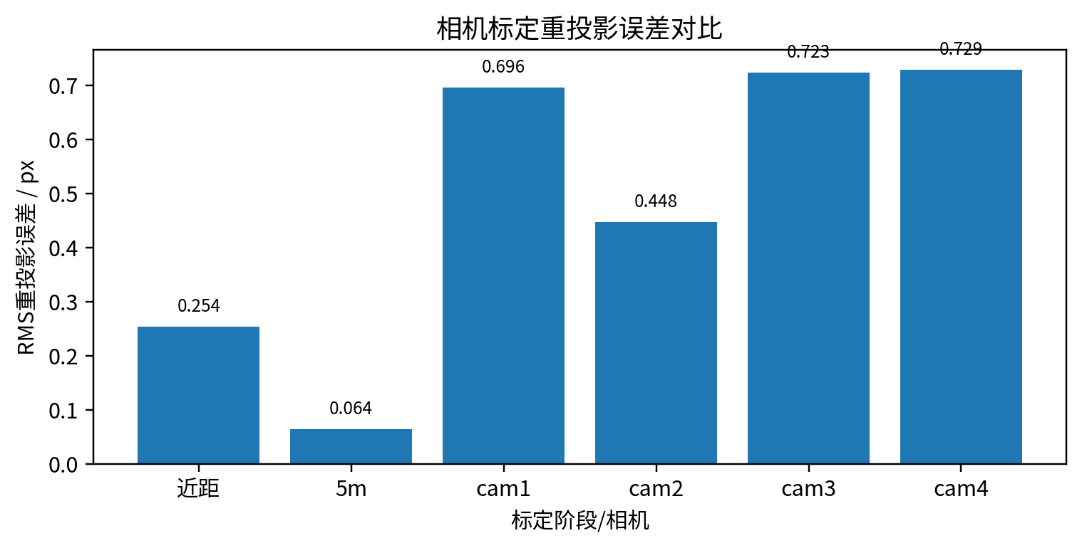
图 2 各标定阶段及四台相机的 RMS 重投影误差
从误差趋势看，5 m 标定在大方格和 ROI 定位辅助下取得最低 RMS，近距离小标定板验证了程序可行性，而四台相机在 10 m 条件下由于视角、清晰度和远距离角点定位难度增加，RMS 高于 5 m 标定，但仍能满足本阶段以像素级相对变化识别为主的墙面监测任务。

4 基坑伸出量验证实验
基坑伸出量验证的目的，是在真实工地环境中检验当前相机分辨率、焦距和检测算法对毫米级位移的可辨别能力。实验在墙边设置 0 mm、5 mm、10 mm、20 mm 等伸出量，并在不同距离和角度下拍摄。通过多种方法对比，最终发现 1D 垂直投影互相关是当前数据中最可靠的主力方法，ECC 亚像素配准可作为验证通道，梯度互相关可作为辅助通道。
场景 | 真实位移 | 理论像素 | 实际检出像素 | 测得位移 | 结论
1面 10m | 0 mm | 0 px | 0 px | 0.00 mm | 基线稳定
1面 10m | 5 mm | 约 2.45 px | 0 px | 0.00 mm | 低于稳定检出阈值
1面 10m | 10 mm | 约 4.90 px | 0 px | 0.00 mm | 互相关峰值仍在 0
1面 10m | 20 mm | 约 9.80 px | 8 px | 约 16.33 mm | 可稳定检出
1面 18m | 5/10/20 mm | 约 1.36/2.72/5.45 px | 0 或随机跳动 | 不可稳定换算 | 距离过远、锐度下降
2面 10m/20m | 5/10/20 mm | 横向投影近 0 | 全部 0 | 不可检出 | 位移方向接近相机光轴，单目横向位移方法不敏感

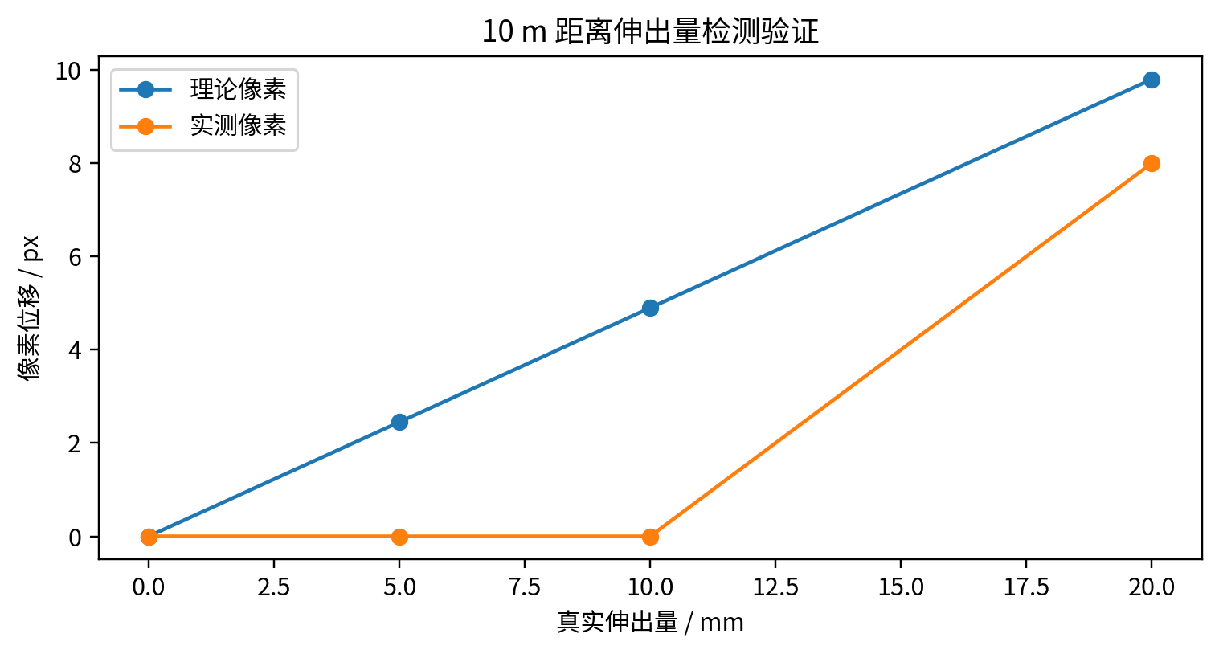
图 3 10 m 距离下伸出量理论像素与实测像素对比
该验证结果说明，在当前 2448×2048 分辨率、约 4900 px 焦距和工地自然纹理条件下，10 m 距离处 20 mm 位移刚好达到 6-8 px 的稳定检出阈值，而 5 mm 和 10 mm 对应像素过小，容易被光照波动、图像噪声和纹理混淆淹没。该结论为后续边缘预警阈值设置提供了重要依据：装置可以识别相对明显的墙面响应，但若要可靠检测 5-10 mm 级别微小位移，需要缩短距离、提高分辨率或布设高对比度标记。

5 墙面倾斜与隆起检测算法

5.1 原方法存在的问题
早期算法主要使用墙面 ROI 内网格相位相关计算二维位移幅值，并进一步计算局部残差，相当于只使用最终算法原理中的“墙面整体表观位移”和“局部残差”两部分。该方法没有充分进行相机去畸变、图像增强、固定参照区全局运动估计与扣除，因此会把相机微小抖动、整幅图像共同平移、拍摄角度变化或背景共同运动误认为墙面变形。
在 20 m 处 8 吨车辆数据中，未校正算法曾出现约 6 px 级异常，导致“8 吨车辆影响远大于 31 吨车辆”的不合理结论。复核后发现，20 m 车辆工况的固定参照区共同运动约为 5.95-5.99 px，正是旧算法异常量级的主要来源。因此，最终算法必须先扣除全局图像运动，再讨论墙面相对响应。

5.2 最终优化算法
最终算法首先使用相机内参和畸变系数对所有图像进行去畸变，以减少镜头畸变对 ROI 内位移场的影响；然后采用 CLAHE 局部对比度增强和 Sobel 梯度幅值增强，使墙面水痕、污渍、裂缝边缘和粗糙纹理更适合配准；随后在固定参照区使用 ECC 仿射模型估计当前图像到基准图的共同运动，并将当前图像对齐到基准图；最后在墙面检测区内进行 4×6 网格化相位相关，计算整体表观位移、空间离散度和局部残差。
该优化的关键在于把“相机/图像共同运动”和“墙面相对响应”分离开来。固定参照区应选择不随墙体变形而运动的独立结构，并具有稳定纹理。墙面 ROI 划分为 24 个网格后，取位移幅值中位数作为整体表观位移，可以降低个别网格配准失败或局部噪声的影响；再拟合墙面自身整体仿射运动并扣除，可进一步得到局部残差，用于判断是否存在局部鼓出、非均匀变形或局部异常区域。

5.3 主要变量及工程含义
变量 | 含义 | 工程用途
corrected_wall_motion_px_median | 全局校正后，墙面 24 个网格位移幅值的中位数 | 评价墙面整体表观响应强度
mean_spatial_std_px（空间离散度） | 24 个网格位移幅值的标准差 | 判断墙面响应是整体一致移动还是局部差异明显
local_residual_px_median | 扣除墙面自身整体仿射运动后的局部残差中位数 | 评价局部非均匀变形或潜在隆起趋势
local_residual_px_p95 | 局部残差 95 分位数 | 识别较强局部异常区域
global_ref_disp_px | 固定参照区检测到的共同图像运动幅值 | 作为全局校正依据，不代表墙面变形
wall_response / ECC相关系数 | 墙面网格配准和参照区配准质量 | 用于筛选低质量结果，避免误报

6 两次现场实拍结果分析

6.1 20 m 处 8 吨车辆数据
20 m 数据以“无负载/人站在20米处.bmp”为基准图，墙面检测区为 (1220, 810, 1880, 1500)，固定参照区为 [(110, 0, 310, 1500)]。车辆相关工况包括负载1、负载后和负载2。结果显示，无负载组校正后墙面整体表观位移仅为 0.119195 px，约 0.487 mm（图像平面近似），局部残差中位数为 0.027312 px；而负载1、负载后、负载2 三个车辆工况的整体表观位移分别为 0.899202 px、0.891559 px 和 0.898602 px，均约为 0.90 px，明显高于无负载组。
工况 | n | 整体位移/px | 近似/mm | 空间离散度/px | 局部残差/px | 残差P95/px | 参照运动/px | 匹配质量
无负载 | 6 | 0.119195 | 0.487 | 0.027336 | 0.027312 | 0.060981 | 0.043020 | 0.9408
负载1 | 3 | 0.899202 | 3.671 | 0.180883 | 0.056696 | 0.123390 | 5.952411 | 0.8703
负载后 | 3 | 0.891559 | 3.640 | 0.194718 | 0.061758 | 0.110820 | 5.959377 | 0.8778
负载2 | 3 | 0.898602 | 3.669 | 0.190165 | 0.061409 | 0.107022 | 5.987077 | 0.8755

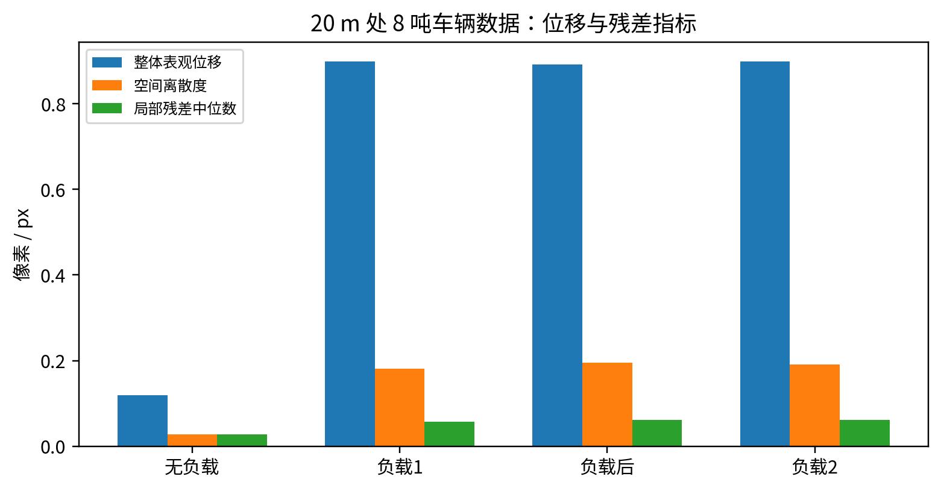
图 4 20 m 处 8 吨车辆数据的整体位移、空间离散度与局部残差
20 m 数据的一个关键发现是：车辆工况的固定参照区全局运动达到 5.95-5.99 px，远高于校正后的墙面有效整体表观位移。这说明早期算法中约 6 px 级结果主要来自整幅图像共同运动，而不是墙面真实有效响应。经过固定参照区校正后，车辆工况仍然从无负载的 0.119 px 提高到约 0.90 px，表明算法确实检测到了荷载作用后的墙面表观响应；但其局部残差中位数仅为 0.057-0.062 px，说明该次 20 m 数据主要表现为整体一致性表观位移，局部非均匀隆起并不强。

6.2 25 m 处水泥车荷载数据
25 m 数据以“无车辆/车走25分钟.bmp”为基准图，墙面检测区为 (601, 964, 1115, 1607)，固定参照区为 [(20, 80, 330, 520)]。工况包括满载前、满载、空车和无车辆。满载状态下校正后整体表观位移为 0.907818 px，约 4.633 mm（图像平面近似）；满载前为 0.887663 px，与满载状态接近；空车和无车辆状态分别降至 0.422152 px 和 0.318405 px，说明车辆离开或荷载降低后，墙面表观响应存在一定恢复。
工况 | n | 整体位移/px | 近似/mm | 空间离散度/px | 局部残差/px | 残差P95/px | 参照运动/px | 匹配质量
满载前 | 4 | 0.887663 | 4.530 | 0.504810 | 0.193333 | 0.367476 | 2.254050 | 0.8706
满载 | 3 | 0.907818 | 4.633 | 0.496045 | 0.191995 | 0.363794 | 2.328137 | 0.8562
空车 | 3 | 0.422152 | 2.154 | 0.175727 | 0.188301 | 0.352164 | 0.472468 | 0.9357
无车辆 | 3 | 0.318405 | 1.625 | 0.170529 | 0.126513 | 0.224800 | 0.546717 | 0.9474

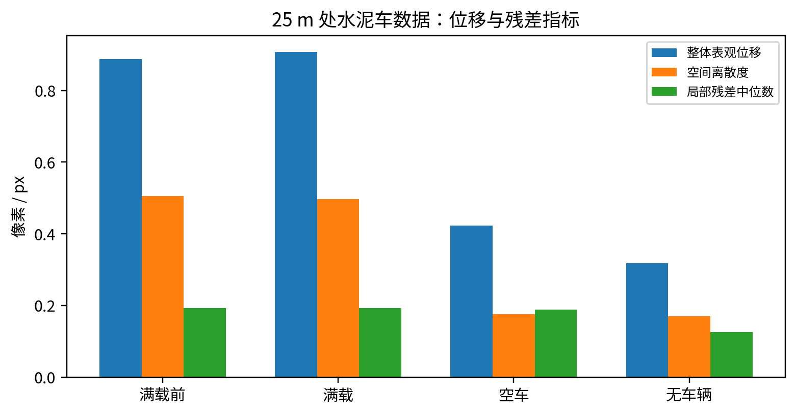
图 5 25 m 处水泥车数据的整体位移、空间离散度与局部残差
与 20 m 数据相比，25 m 满载数据的局部残差中位数为 0.191995 px，局部残差 P95 为 0.363794 px，空间离散度为 0.496045 px，均显著高于 20 m 车辆工况。这表明 25 m 水泥车工况下墙面局部非均匀变形更明显，荷载影响不仅表现为整体平移，还表现为网格之间响应差异增强。

6.3 两次实拍综合对比
将 20 m 处 8 吨车辆负载1与 25 m 处水泥车满载作为代表工况进行对比可见，二者校正后的整体表观位移非常接近：20 m 负载1为 0.899202 px，25 m 满载为 0.907818 px，差异仅约 0.009 px。这一结果并不意味着 8 吨车辆与 31 吨车辆对墙体影响完全相同，而是说明“整体表观位移中位数”这一指标更接近整片墙面相对参照区的整体响应，受拍摄距离、视角、基准图选择、荷载位置、墙体刚度、土体约束和中位数统计方式共同影响，不一定与车辆重量线性对应。
更重车辆的影响主要体现在空间离散度和局部残差上。25 m 满载的空间离散度为 0.496045 px，局部残差中位数为 0.191995 px；20 m 负载1的空间离散度为 0.180883 px，局部残差中位数仅为 0.056696 px。也就是说，优化算法检测到“更重荷载下局部非均匀变形更强”的趋势，这比单纯比较整体位移更符合工程直觉。
代表工况 | 整体表观位移/px | 空间离散度/px | 局部残差中位数/px
20m 8吨-负载1 | 0.899202 | 0.180883 | 0.056696
25m 31吨-满载 | 0.907818 | 0.496045 | 0.191995

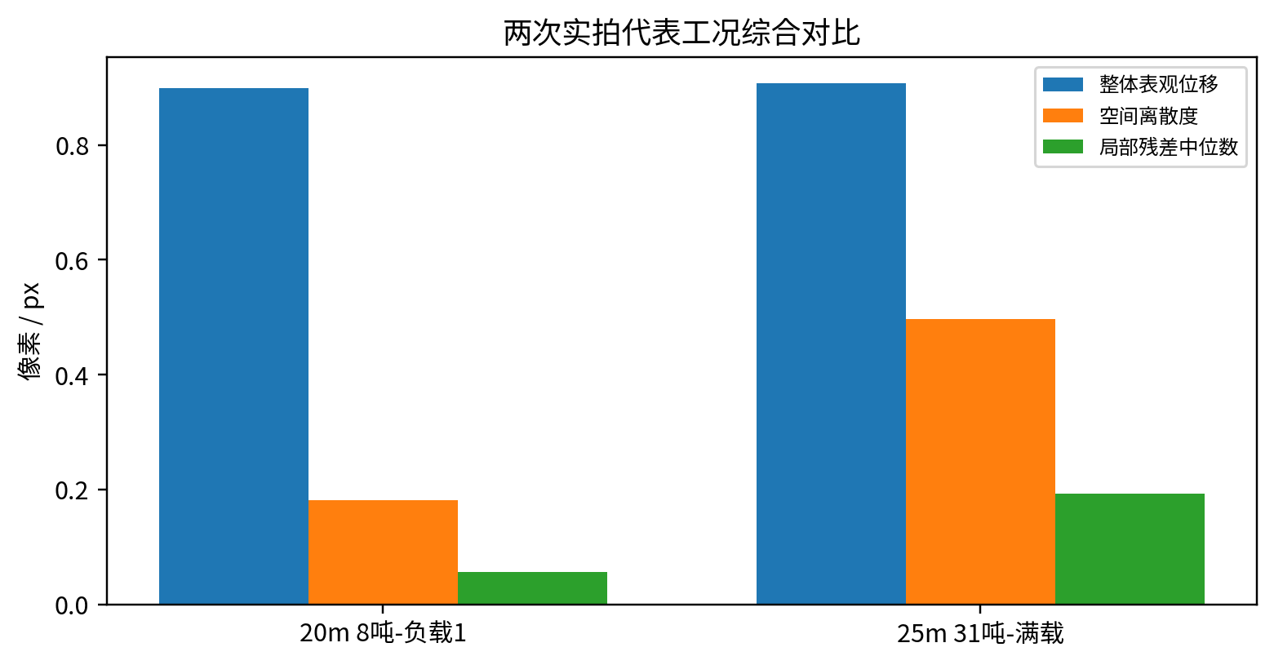
图 6 两次实拍代表工况综合对比
因此，本项目应将“整体表观位移”“空间离散度”和“局部残差”作为联合判据，而不是只用一个位移值评价墙面隆起。整体位移用于判断墙面是否发生整体响应；空间离散度用于判断网格响应是否分散；局部残差用于识别扣除整体运动后的非均匀变形。三者结合后，能够合理解释两次不同车重整体位移相近但局部变形强度不同的现象。

7 试验可行性、误差来源与工程解释

7.1 试验方案可行性
从基坑伸出量验证和两次现场实拍可以看出，本项目方案在“相对变化识别”和“异常趋势判断”层面是可行的。伸出量验证中，10 m 处 20 mm 位移可被稳定识别，说明在具有足够像素响应时，图像互相关和配准方法可以捕捉到真实位移。现场实拍中，车辆荷载工况相较无负载/无车辆状态表现出更高的整体表观位移；尤其 25 m 满载数据表现出更高空间离散度和局部残差，说明算法不仅能看到整体变化，也能捕捉到局部非均匀响应增强。

7.2 为什么空车和无车辆仍有非零位移
空车和无车辆状态并不必然等于零，原因包括：第一，基准图是某一具体时刻的图像，其他“无车辆”或“车刚走”时刻与基准图之间仍可能存在相机微抖、光照变化和墙面恢复过程；第二，墙面或土体在荷载撤除后可能存在滞后恢复，不会瞬时回到基准状态；第三，单目图像配准结果不可避免存在亚像素级残余误差。因此，空车和无车辆工况的非零值应理解为背景噪声、残余恢复和基准时点差异叠加后的表观响应，而不是简单解释为车辆仍在施加载荷。

7.3 为什么两次不同车重整体位移差异不大
20 m 8 吨车和 25 m 水泥车满载的整体表观位移均约为 0.90 px，主要原因在于该指标是墙面 24 个网格位移幅值的中位数，反映的是相对于固定参照区的整体表观响应，而不是真实法向隆起或荷载大小。两次试验的拍摄距离、墙面区域、车辆位置、入射角、墙体-土体约束状态和基准图选择均不同，且更重车辆可能更多地造成局部非均匀变形，而非整体位移成比例增加。实际结果中，25 m 满载局部残差约为 20 m 负载1的 3.39 倍，空间离散度约为 2.74 倍，说明更重车辆的影响已经通过局部指标体现出来。

7.4 主要误差来源
误差来源 | 具体表现 | 对策
分辨率与距离限制 | 5-10 mm 级微小位移在 10-20 m 处对应像素过少 | 缩短距离、提高分辨率、使用长焦镜头或布设标记点
光照和图像噪声 | 同工况重复拍摄存在灰度波动，影响互相关峰值 | 固定曝光、提高快门稳定性、使用 CLAHE/梯度预处理
全局图像运动 | 相机轻微移动会被误判为墙面位移 | 固定参照区 ECC 仿射校正；增强支架稳定性
单目三维不可观 | 缺少墙面外参和法向，无法直接求真实隆起量 | 布设 ArUco/棋盘格标靶、全站仪/激光测距辅助验证
墙面纹理不足或重复 | 低对比度区域配准不稳定 | 选择纹理丰富 ROI 或增加人工高对比标记

8 网页化分析系统开发与实现

8.1 开发目标与系统架构
原有分析程序需要在脚本中指定图像路径、参照区坐标和相机参数，现场复核时存在操作步骤分散、区域调整不直观等问题。为提高试验数据分析与成果展示的便利性，项目开发了“墙体隆起分析”网页，将已有标定校正与位移分析方法接入统一操作界面，形成“上传图像—框选区域—配置参数—计算分析—查看与导出”的工作流程。
系统采用浏览器前端与本地 Python 服务协同运行的结构。前端通过 Canvas 显示图像并记录框选坐标，通过 FormData 将两幅图像及分析参数提交至 /api/analyze；后端利用 Flask 接收请求，调用 OpenCV 和 NumPy 完成图像处理及统计运算，并返回汇总指标、逐网格数据和 PNG 标注图。计算在本地后端完成，浏览器承担交互和结果呈现。
功能层 | 对应文件 | 已完成的工作
交互界面 | index.html / style.css | 组织图像上传、参数输入、区域框选、结果指标与网格明细界面。
前端控制 | app.js | 实现画布坐标换算、输入状态检查、分析请求、结果展示及 PNG/CSV 下载。
分析服务 | server.py | 实现去畸变、预处理、全局配准、网格位移、局部残差和标注图生成。
本地启动 | 启动网页.bat / requirements.txt | 提供依赖安装与服务启动入口；通过本机 127.0.0.1:5000 访问。

8.2 图像输入与区域交互设计
网页支持上传一幅基准图和一幅待计算图，适用于浏览器及后端均可解码的 BMP、PNG、JPG 等图像。前端检查图像尺寸是否一致，并在具备两幅图、至少一个固定参照区和一个墙面分析区后开放计算入口。后端再次检查图像读取、尺寸一致性和区域有效性，错误以文字信息返回页面，便于重新选择数据或调整参数。
区域框选在基准图上完成。固定参照区以蓝色显示，支持连续添加多个区域，用于选取理论上稳定的结构；墙面分析区以红色显示，每次重新框选替换原区域。画布将鼠标位置换算为原图坐标，避免显示缩放直接改变计算区域。页面另设“默认双区”和“清除”操作，其中默认双区沿用历史 25 m 试验的参照区 (20, 80, 330, 520) 与墙面区 (601, 964, 1115, 1607)，实际使用时仍需按图像内容确认。
墙面网格默认设置为 4 列、6 行，共 24 个分区，行列数均可在 2—16 范围内调整；距离默认 25 m，可随试验条件修改。相机参数面板提供 fx、fy、cx、cy 及 k1、k2、p1、p2、k3 共九项参数，并支持恢复默认值。更换相机、镜头、焦距或图像分辨率后，应使用对应标定结果，不能直接沿用原参数。网格过小或纹理不足会降低匹配稳定性，实际分析应兼顾空间分辨能力与每块有效纹理数量。

8.3 后端分析算法的网页化接入
后端首先按输入内参和畸变系数对基准图与待计算图去畸变，保留原图尺寸；随后进行 CLAHE 局部对比度增强和 Sobel 梯度幅值计算，以增强墙面纹理及边缘特征。多个固定参照区合成为掩膜，优先采用 ECC 仿射配准估计共同图像运动，模型可描述平移、轻微旋转、缩放和剪切。程序设有 ECC 异常时的相位相关平移回退分支，对各参照区估计的水平、竖直位移分别取中位数。
在全局校正后的图像上，程序对墙面各网格进行相位相关，得到水平位移 dx、竖直位移 dy、位移幅值和匹配响应值，并汇总整体表观位移的中位数、均值及样本标准差。随后以网格中心坐标为自变量，通过最小二乘拟合墙面整体仿射位移场，再从各网格位移中扣除拟合值，得到局部残差。由此保留“相对于固定参照区的墙面整体响应”与“扣除墙面整体运动后的局部非均匀响应”两类指标。
网页后端的 corrected_wall_motion_px_std 表示一次双图分析中各网格位移幅值的样本标准差，与第 5 章的空间离散度概念对应；它是单次空间统计量，不能直接替代第 6 章多个图像样本按工况汇总的统计结果。网页化封装改变了操作与展示方式，不会自动提高单目测量精度，也不改变原有试验结论的适用条件。

8.4 局部突出区域标记与指标解释
局部突出区域依据网格残差的相对大小标记。程序以当前墙面所有网格残差的第 85 百分位为阈值，标出达到该阈值且残差大于零的网格，同时保留残差排名靠前的约 12% 网格，数量向上取整且至少为 1 个。默认 24 个网格时，排名规则至少选出 3 个网格；红色区域的用途是提示优先复核位置，不能单凭红色标记认定发生了危险隆起。即使图像没有真实变形，排序规则仍可能选出网格，因此还应结合基线、匹配质量和时序变化判断。
页面“局部突出强度”对应 local_residual_px_p95，即网格残差的第 95 百分位；“预测隆起”由这一像素指标按拍摄距离与平均焦距换算而来。设 R95 为局部残差 P95、Z 为距离（m）、f̄ 为 (fx + fy)/2，则页面换算量为 B近似 = R95 × 1000Z / f̄。该数值表示图像平面局部残差的近似毫米尺度，不是墙面真实法向隆起、最大鼓出高度或倾斜角。
以默认 fx=4900.35287 px、fy=4897.45097 px、Z=25 m 为例，1 px 对应约 5.103 mm 的图像平面尺度。若仅用第 6 章 25 m 满载工况的汇总残差 P95=0.363794 px 说明换算关系，可得约 1.857 mm；这是既有统计值的公式演算示例，并非新增单幅图像的网页实测结果。原报告的 4.633 mm 来自整体位移 0.907818 px，两者使用不同指标，不能混用。

8.5 可视化结果与数据导出
结果界面集中展示近似毫米换算量、校正后墙面整体位移、局部残差 P95、全局参照运动、墙面匹配质量和 ECC 相关系数。网格明细按行列列出 dx、dy、位移幅值、局部残差和匹配响应，便于定位异常来自哪些分区。标注图叠加参照区、墙面边界、网格颜色及残差数值；位移箭头按校正后的网格 dx、dy 绘制，并放大 8 倍用于显示，箭头所示位移与网格填色所示局部残差属于不同指标。
网页提供 PNG 标注图和 CSV 分析结果下载。CSV 首先保存网格行列、边界坐标、位移、仿射预测值、残差分量、匹配质量和突出标记，随后以键值形式保存汇总指标、相机参数、距离、区域坐标及全局模型信息，便于追溯单次分析配置。CSV 含网格明细和汇总两段内容，进行后续批量统计时应分别读取；图片原文件、拍摄时间和工况说明仍应与导出文件配套归档。

8.6 阶段成果与边缘端衔接
本阶段形成了具备双图输入、交互选区、标定参数配置、后端计算、空间标注与结果导出的本地网页原型，将原来需要修改脚本的分析操作转化为可重复执行的界面流程。该工具可用于试验数据复核、对比不同区域与网格参数、展示局部非均匀响应，并作为边缘端分析模块的人机交互基础。网页本身尚未接入相机连续取流、定时采样、时序数据库、多帧确认或自动报警，也未建立新增现场精度与运行速度验证结果。
接入连续预警前，应补齐质量阈值和异常网格剔除机制：目前程序输出匹配响应和 ECC 相关系数，但没有按阈值自动阻断低质量结果。还需验证平移回退分支的矩阵方向与逆映射约定，完善原图框选区域在去畸变及配准后与标注底图之间的坐标一致性，并用重复静态图、已知位移图像和现场测量数据开展端到端验证。在此基础上，再将第 9 章的质量门控、长期基线与连续多帧预警逻辑接入网页，形成可验证的边缘监测流程。
本章实现依据为“隆起分析网页”目录中的 README.md、index.html、app.js、server.py、requirements.txt 与启动网页.bat；其中功能和输出指标按当前前后端实现解释。

8.7 网页运行实例与功能分析

8.7.1 基准图输入与分析区域设置
图 7—图 9 展示网页从区域设置到结果解读的操作实例。基准图为“车走25分钟.bmp”，页面距离设为 25 m，网格设为 4 列、6 行。图 8 与图 9 的关键结果一致，分别展示结果页面的上部和下部，作为同一分析结果的互补视图。
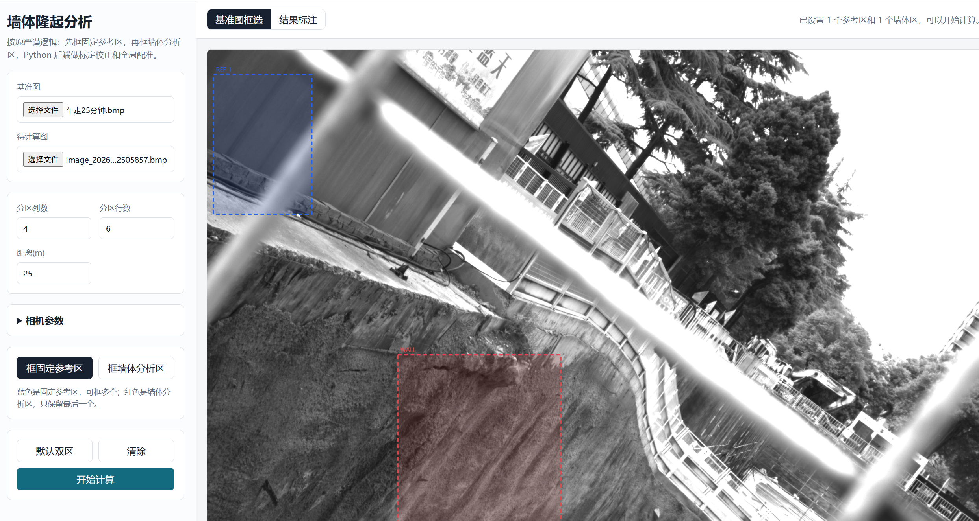
图 7 基准图上传与固定参考区及墙体分析区框选
图 7 左侧集中布置基准图和待计算图上传入口、网格行列数、距离、相机参数、区域选择与“开始计算”按钮；右侧使用原始场景图像作为选区背景。蓝色 REF 1 位于画面左上方围挡区域，红色 WALL 位于下方墙面，两种颜色将全局运动估计区域与墙面位移分析区域区分开来，使操作者能够直接检查所选对象。
右上角提示“已设置 1 个参考区和 1 个墙体区，可以开始计算”，对应输入条件满足后的就绪状态。该画面说明网页能够把图像、分析区域和网格参数组织成一次可提交的分析任务；参考区是否保持稳定仍需结合现场条件确认，软件中的蓝色框选本身不构成其稳定性的证明。图 7 的墙体区域下缘未完全出现在截图内，完整分区范围可结合图 9 查看。

8.7.2 计算结果标注与局部突出位置识别
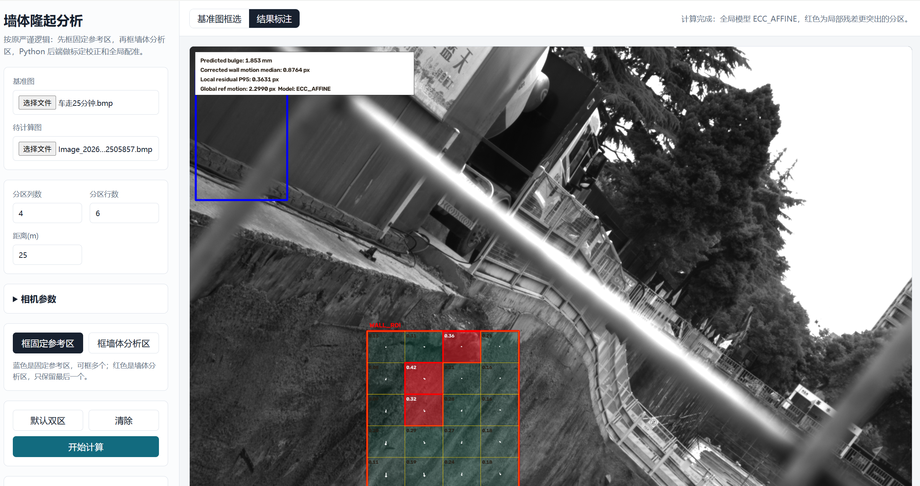
图 8 ECC 仿射配准后的墙体网格结果标注
图 8 已切换至“结果标注”页签，状态栏显示“计算完成：全局模型 ECC_AFFINE”，表明该次分析采用 ECC 仿射模型。图像上的白色信息框给出全局参照运动 2.2990 px、校正后墙面整体位移中位数 0.8764 px、局部残差 P95 为 0.3631 px，以及页面标为“预测隆起”的 1.853 mm。前两项分别描述参考区共同运动与校正后墙面响应，不能将两者直接相减来重建原始位移幅值。
蓝色参考区和红色墙面外框在结果图中保留，墙面内部进一步叠加网格、残差数值和位移箭头。结合图 9 的完整 4×6 网格，可以看到第 1 行第 3 列、第 2 行第 2 列、第 3 行第 2 列及第 6 行第 3 列被标红，图中显示的残差约为 0.36、0.42、0.32 和 0.36 px。网页由此将单个汇总数值展开为空间分布，便于确定优先复核的位置。
第 2 行第 2 列的明细残差为 0.4246 px，高于汇总 P95 的 0.3631 px，说明 P95 是分位统计量而非最大值。以截图显示的 P95 和默认平均焦距换算，0.3631 × 25000 / 4898.90192 ≈ 1.853 mm，与页面一致。该值仍是图像平面局部残差的近似毫米尺度；红色区域是相对突出位置，不等同于确认发生真实法向鼓出或已经达到工程报警阈值。

8.7.3 指标汇总与网格明细复核
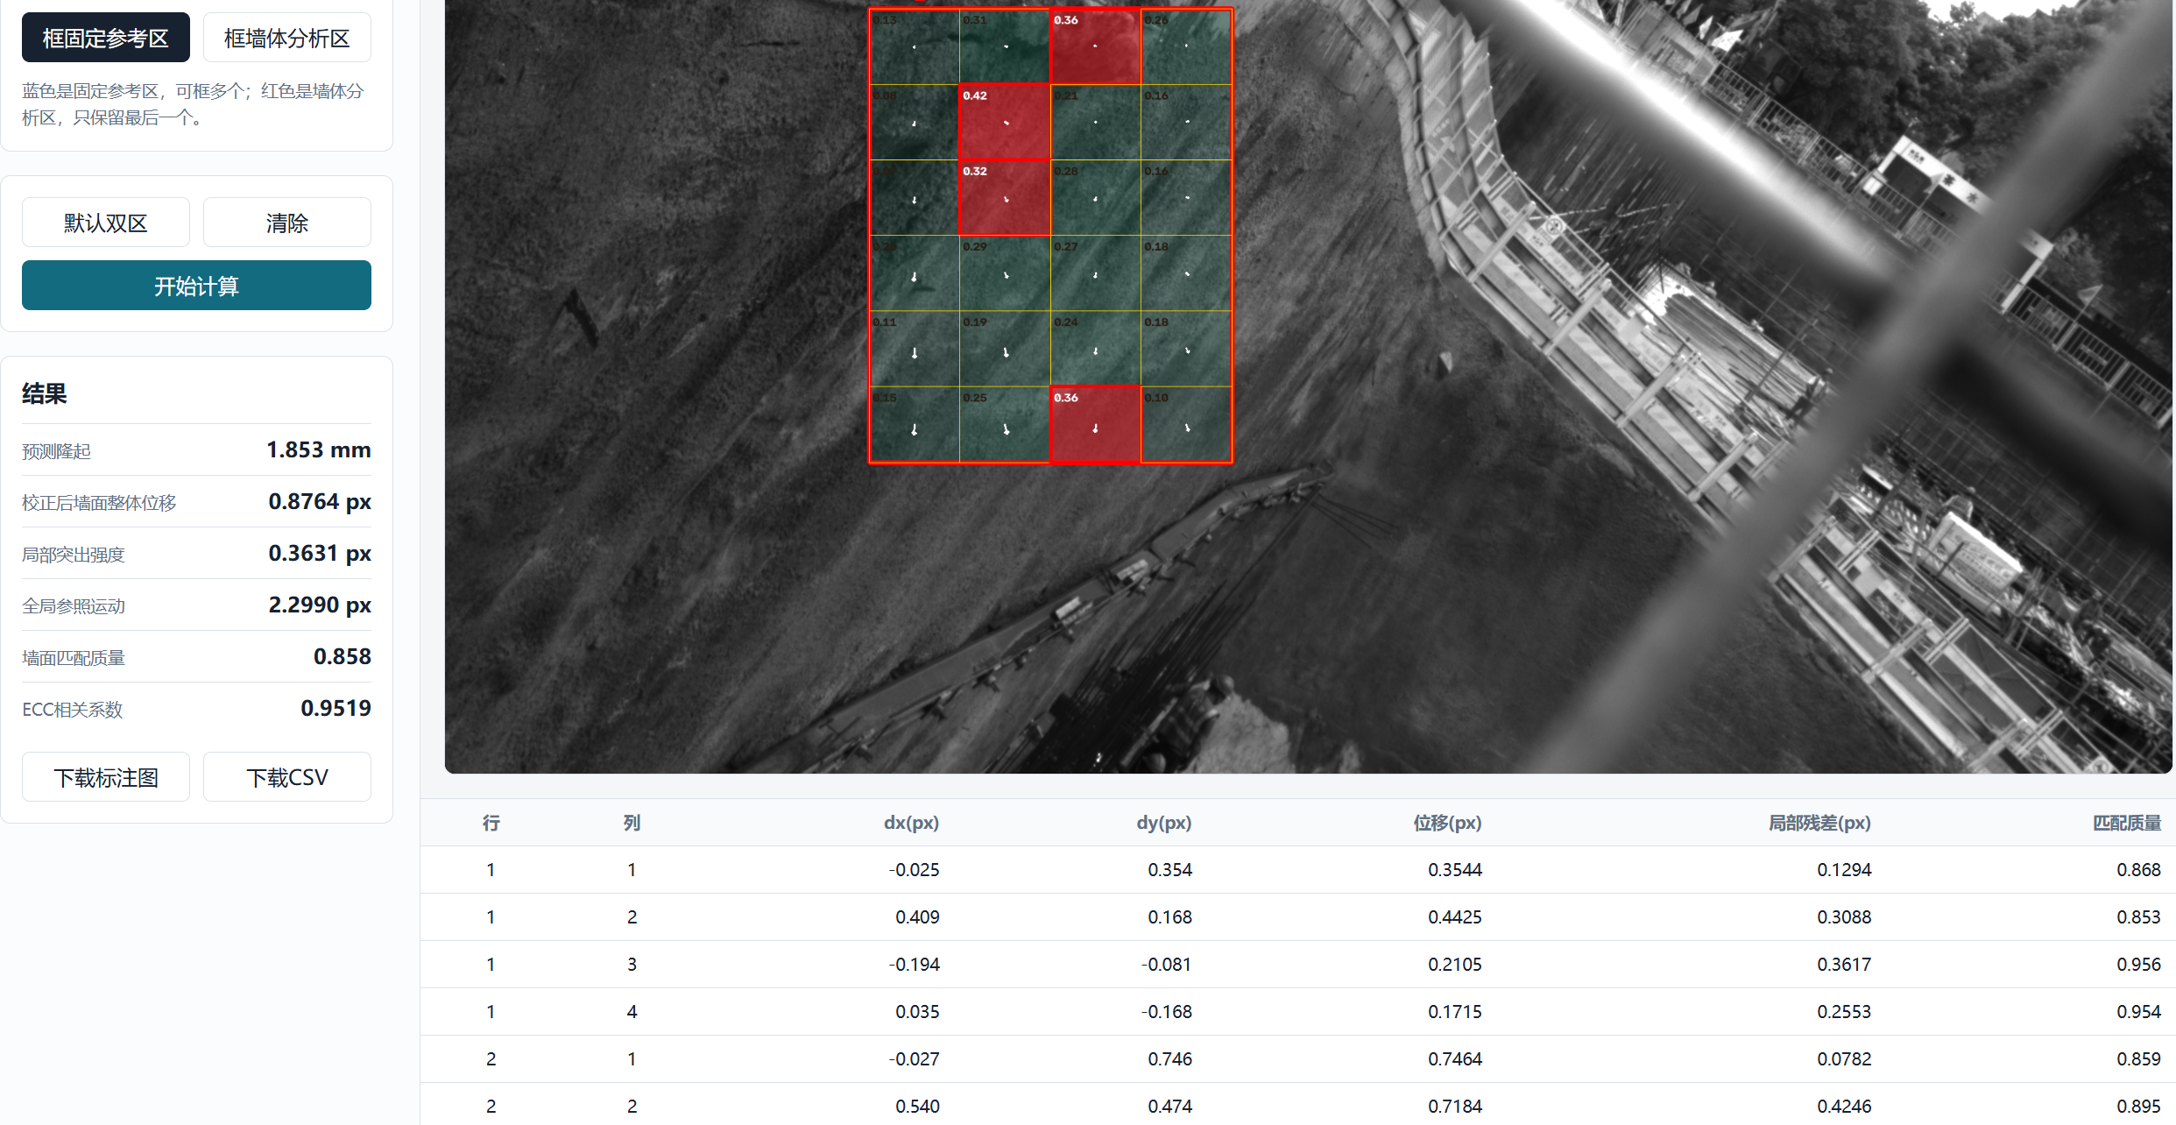
图 9 完整墙体网格及结果指标与明细表
图 9 补充显示完整墙体网格、六项汇总指标及明细表。页面数值整理如下，其中匹配质量和 ECC 相关系数均为配准质量参考量，不是变形量或安全概率。
页面指标 | 显示值 | 功能与解释
预测隆起 | 1.853 mm | 局部残差 P95 的图像平面近似毫米换算。
校正后墙面整体位移 | 0.8764 px | 全局校正后各网格位移幅值的中位数。
局部突出强度 | 0.3631 px | 扣除墙面整体仿射运动后的残差 P95。
全局参照运动 | 2.2990 px | 参考区估计的全局模型平移项幅值。
墙面匹配质量 | 0.858 | 各网格相位相关响应的平均值。
ECC 相关系数 | 0.9519 | 全局 ECC 仿射配准的相关性指标。
明细表将位置、位移和残差关联起来。例如，第 1 行第 3 列的位移幅值为 0.2105 px，而局部残差为 0.3617 px；第 2 行第 1 列的位移幅值为 0.7464 px，局部残差仅为 0.0782 px。前者偏离墙面整体仿射运动的程度更大，后者虽有较大位移，却更接近整体运动趋势。这解释了网页为何按局部残差着色，而不是把位移幅值最大的网格一律标红。
“下载标注图”和“下载CSV”入口将空间位置与数值结果分别保存，便于展示和复核。截图支持对上传、选区、计算反馈、空间标注、指标展示及明细查看功能的说明；它不替代测量精度、下载文件完整性或连续预警能力的专项验证。

9 边缘预警装置设计建议
第 8 章网页已具备人工操作的图像分析与结果展示能力。边缘预警装置可复用其图像处理后端和参数配置界面，进一步接入自动采集、质量门控、时序存储及报警联动。以下架构与阈值仍属于后续工程设计建议。
基于本项目结果，边缘预警装置可以采用“固定相机 + 本地标定参数 + 基准图 + 固定参照区 + 墙面 ROI + 指标阈值”的轻量化架构。边缘端每隔一定时间采集图像，先进行去畸变和预处理，再利用固定参照区校正全局运动，随后计算墙面整体表观位移、空间离散度和局部残差，并根据质量指标判断结果是否可信。
模块 | 建议配置/功能 | 说明
图像采集 | 固定工业相机，稳定支架，固定焦距和曝光 | 减少全局运动和光照变化
标定模块 | 预置内参矩阵和畸变系数 | 边缘端实时去畸变
参照区模块 | 选择不随墙体变形的固定结构 | 用于估计并扣除共同运动
墙面检测模块 | 4×6 或更高密度网格化配准 | 输出整体位移、空间离散度和局部残差
质量控制模块 | wall_response、ECC相关系数、图像清晰度 | 低质量图像不触发工程报警，仅提示重采
预警模块 | 多指标阈值 + 连续帧确认 | 避免单帧误报，支持趋势报警

结合现有数据，可建立初步的三级预警思路：当整体表观位移接近或高于无车辆/无负载基线均值的 2-3 倍时进入关注状态；当整体表观位移达到约 0.8 px 以上，且空间离散度或局部残差同步升高时进入预警状态；当局部残差 P95 持续升高并超过现场长期基线阈值时，提示存在局部隆起或非均匀变形风险。上述阈值仅为基于当前数据的初步建议，正式工程应用还需要连续监测数据、人工测量或位移计结果进行校准。

10 结论与后续工作建议
（1）本项目完成了从相机标定、远距离参数建立、基坑伸出量验证到现场荷载实拍分析的完整技术闭环。近距离、5 m 和 10 m 多相机标定均能成功运行，为后续边缘端图像去畸变和尺度换算提供了参数基础。
（2）基坑伸出量验证表明，当前系统在 10 m 距离下可以稳定识别 20 mm 级位移，但对 5-10 mm 级位移和沿光轴方向运动不敏感。若未来目标是更高精度倾斜或隆起监测，应优先优化采集距离、镜头焦距、图像分辨率和标记点布设。
（3）最终优化算法相较原方法的核心改进是增加去畸变、预处理、固定参照区 ECC 仿射全局校正和质量控制。该改进有效解决了旧算法将约 6 px 全局图像运动误判为墙面隆起的问题，使 20 m 8 吨车辆和 25 m 水泥车满载的整体表观位移回到合理的同一量级。
（4）两次现场实拍证明，试验方案能够检测到车辆荷载引起的墙面响应。20 m 数据主要表现为整体一致性表观位移，局部残差较低；25 m 水泥车满载数据空间离散度和局部残差明显升高，说明更重荷载下局部非均匀变形更明显。
（5）完成了墙体隆起分析工具的网页化实现，形成基于浏览器与 Flask/OpenCV 的本地分析原型，支持双图上传、多个固定参照区与单个墙面区域框选、相机参数调整、网格残差标注和 PNG/CSV 导出。网页为现有算法提供了交互操作与结果复核入口，其中“预测隆起”应按局部残差 P95 的图像平面近似毫米换算理解，红色分区仅代表相对突出位置。
（6）后续应在墙面布设 ArUco 标记、棋盘格标靶或固定高对比度点，配合全站仪、激光测距仪或位移计建立真实位移基准；同时扩大连续监测数据量，建立基于时间序列的自适应阈值，最终实现边缘端实时预警。软件层面应补齐质量自动拦截、回退配准与坐标一致性验证，并把网页分析后端接入连续采集、多帧确认和报警流程。

附录：关键变量与公式
像素到图像平面近似毫米值的换算公式为：mm ≈ px × Z(mm) / f(px)，其中 Z 为拍摄距离，f 取 fx 和 fy 的平均值。该公式仅适用于图像平面近似尺度理解，不等同于墙体真实法向位移。
墙面网格位移幅值：D_i = sqrt(dx_i^2 + dy_i^2)。整体表观位移：corrected_wall_motion_px_median = median(D_i)。空间离散度：mean_spatial_std_px = std(D_i)。局部残差：先拟合墙面整体仿射运动 dx_pred = a·x + b·y + c，dy_pred = d·x + e·y + f，再计算 R_i = sqrt((dx_i - dx_pred_i)^2 + (dy_i - dy_pred_i)^2)，取中位数作为 local_residual_px_median。
固定参照区全局校正的意义在于：先估计当前图像相对于基准图的共同运动，再将其从墙面网格位移中扣除，从而避免把相机抖动或整幅图像平移误判为墙面变形。
网页字段补充：predicted_bulge_px = local_residual_px_p95；predicted_bulge_mm_approx = local_residual_px_p95 × 1000 × distance_m / ((fx + fy)/2)。corrected_wall_motion_px_std 为单次分析的网格位移幅值样本标准差；prominent_threshold_local_residual_px 为局部残差第 85 百分位。is_prominent 是相对排序标记，不是工程报警状态。

